Draadgebonden bruidsboeket druppelvorm

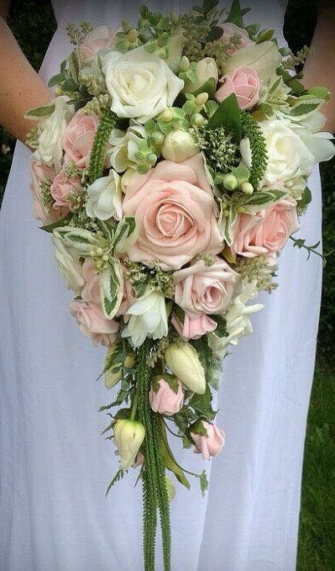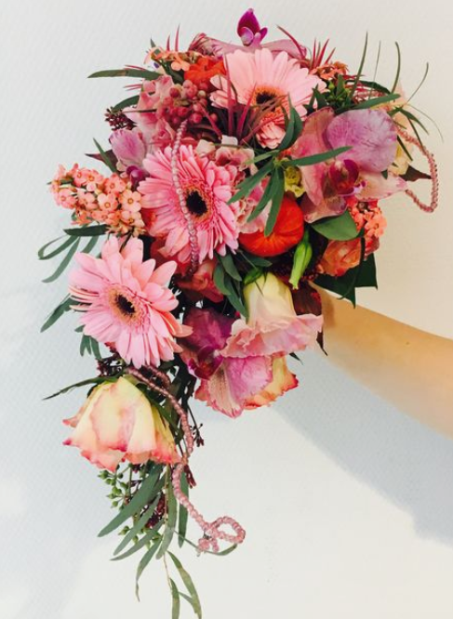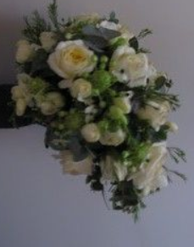

Achtergrond
De druppelvorm als bruidsboeket kan in verschillende technieken uitgevoerd worden; handgebonden techniek, draad/lijmtechniek en gestoken in bridy.
Het maken van draadgebonden bruidsboeketten in de bloemenwinkels vergt veel tijd, ze zijn dus ook erg duur. Toch heeft het draadgebonden bruidsboeket een heel groot voordeel t.o.v. handgebonden en in bridy gestoken bruidsboeketten want bij de draadtechniek kun je de materialen veel beter plaatsen/vormgeven.
Door een combinatie van draadtechniek en lijmtechniek te gebruiken bespaar je tijd. Je hebt wel het voordeel van een optimale vormgeving.
De druppelvorm kan een oefening zijn richting een cascade bruidsboeket (watervalboeket).

Werkwijze
- Materialen op de juiste lengte afsnijden, eventueel vorm uitleggen op tafel
(of in een stukje steekschuim steken)
Verhouding: 1/3 (achterkant + hoogte), 2/3 (punt).
- Materialen die een steundraad nodig hebben op de juiste manier en dikte voorzien van deze draad.
- Alle materialen krijgen een breedtedraad. Goed letten op voldoende dikke draad (lange materialen)
- Afwerkblad andersom op draad zetten (hele korte steel)
- Alles afwerken met caoutchouc.
(3 cm voorbij het bindpunt bij de draaimethode en langer bij legmethode)
- Boeket in elkaar draaien (of leggen)
Let op:
  - de totaalvorm (= druppel) (geen gaten / deuken)
  - in de goede verhouding
  - één bindpunt (gelijmde materialen vanuit bindpunt)
  - één draairichting (of leggen)
  - gelijkmatige draai en geen scherpe punten
  - handvat (steel) iets schuin naar achter (niet recht onder het boeket)
  - juiste lengte handvat (ruim 1½ handbreedte of langer met detaillering/afwerking)
  - handvat goed afgewerkt met caoutchouc en eventueel lint
  - voldoende materialen en verschillende karakters
  - goede aansluiting met de hand
  - goede afwerking (bladrand en handvat)
  - geen lijmresten
  - stevig (gelijmde materialen) en niet open vallen (juiste draaddiktes)

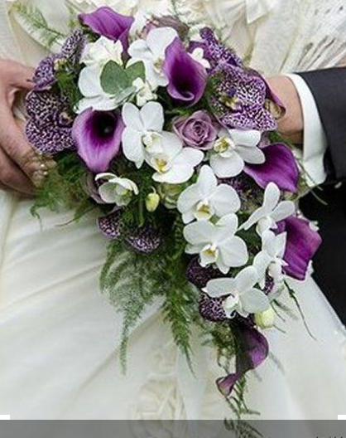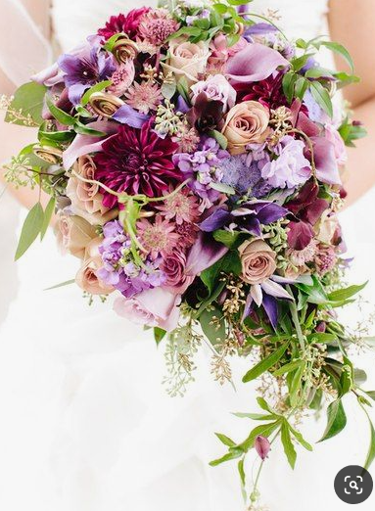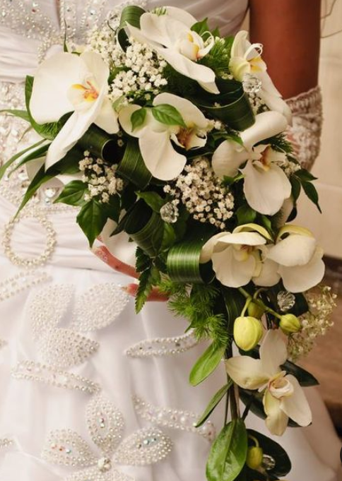

Variaties/ inspiratie richting cascade:

